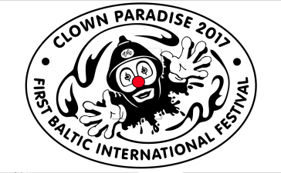
РЕЖИССУРА НЕВЕРБАЛЬНОГО ТЕАТРАЛЬНОГО ДЕЙСТВИЯ
Курс на базе Балтийской Международной Академии
(01.10.2017 - 31.03.2018)
В программе:
- Актёрское мастерство, как основа театрального действия
- Организация себя в пространстве и пространства в себе. Выразительный жест, мимика и пластика тела.
Бессловесные способы общения в искусстве:
ПАНТОМИМА - БАЛЕТ – ЦИРК – СПОРТ - BUTO –AIKIDOTV - НЕМОЕ КИНО -ВИДЕО
- Основы режиссуры и разные системы театральной и сценической организации через пластическое действие актёров. (Композиция).
- К.С. Станиславский („Моя жизнь в искусстве”)
- В.Э. Мейерхольд („Биомеханика актёра”)
- А.Я. Таиров (“Пантомима в театре”)
- Е.Б. Вахтангов (“Принцесса Турандот”)
- Мих.Чехов (“Импровизация”)
- Марсель Марсо (“Бип и образ в пантомиме”)
- Театры пантомимы М.Тенисона, Р.Лигерса, В.Томашевского, Л.Фиалка, В.Полунин (Советская и зарубежная пантомима)
- Уличный театр клоунады (“Караван мира”)
- Модерн и современные формы искусства:
- М.Бежар (Новый модерн-балет)
- Б.Эйфман и его балет
- Рок-н-ролл, Твист, Брейк данс, Хип-хоп, Танец живота и др. танцы мира.
- Эротик шоу и кино клипы.
- Воздействие живописи и музыки на невербальное творчество и режиссуру. (И.Босх, П.Брейгель, С.Дали, П.Пикассо и др.) Абстрактное искусство и мышление.
(теория и лекции 8час. в неделю, 192 часа за курс)
Практическая работа (48 час.)
- Этюды на заданную тему.
- Импровизация и пластическое искусство. (Пантомима, ансамбль, соло и дополнение в импровизации)
- Технические и вспомогательные средства. (Звук, Свет, Декорации, Пиротехника)
- Невербальные формы творчества в кино и на TV.
- Цирк Дю Солей и Латерна магика.

Получение сертификата об окончании курсов
Руководитель курсов: Виктор Бусыгин - Председатель правления «Центр Культуры Движения Человека», член Ассоциации артистов Рижского цирка, мастер Айкидо.
тел. 26938222 e-mail: vikbus04@gmail.com

